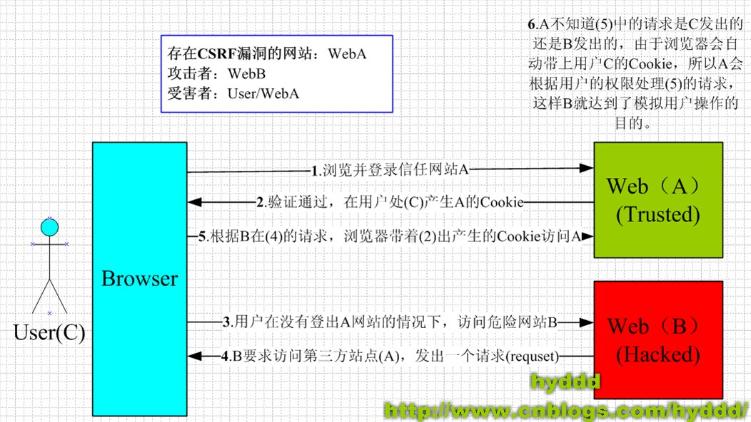

防范手段：

1. 检查referer字段
2. 加入随机产生的Token（不太懂）